《箱子裡的人》

身為大學生的賈斯丁最近過得很糟心，卡拉選擇與他分手，糟糕的學業又讓他受到了父親的責罵。此刻，賈斯丁正在機場等著拿行李。可是就在他與室友發信息時，熱鬧的機場突然變得空無一人，眼看自己的行李還未出現，他便試著詢問工作人員。但這時，空蕩蕩的傳送帶上突然彈出了他的行李箱，賈斯丁雖然覺得詭異，但他還是提著箱子離開了機場。可是賈斯丁並不知道，他其實拿錯了行李箱，屬於他的行李箱此時還在傳送帶上。
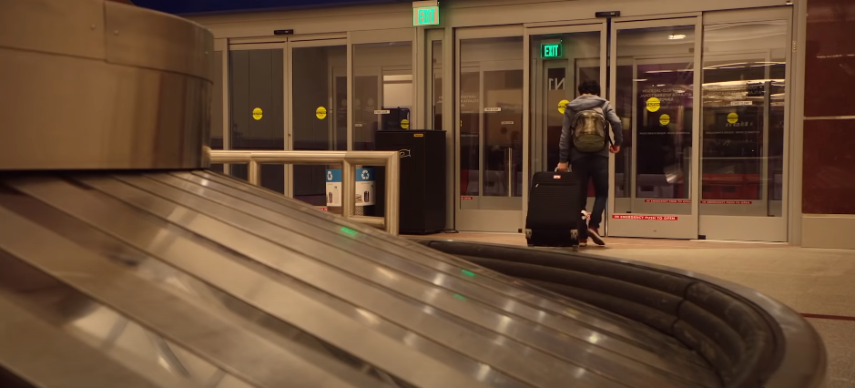
之後，在返回宿舍的路上，賈斯丁突然收到了卡拉的短信。慌亂中，他不小心點開了與卡拉的視頻通話，但看到賈斯丁的卡拉就很不耐煩，因為在她眼中，賈斯丁就是一個不學無術，不求上進的青年，這也是他們分手的原因。回到公寓後，賈斯丁吃喝玩樂了一番。但這時，行李箱突然動了一下，並發出聲音，請求他的幫助。賈斯丁起初以為是室友的惡作劇，可是他很快發現，行李箱內再次發出了聲音，這讓賈斯丁意識到裡面似乎真的有人。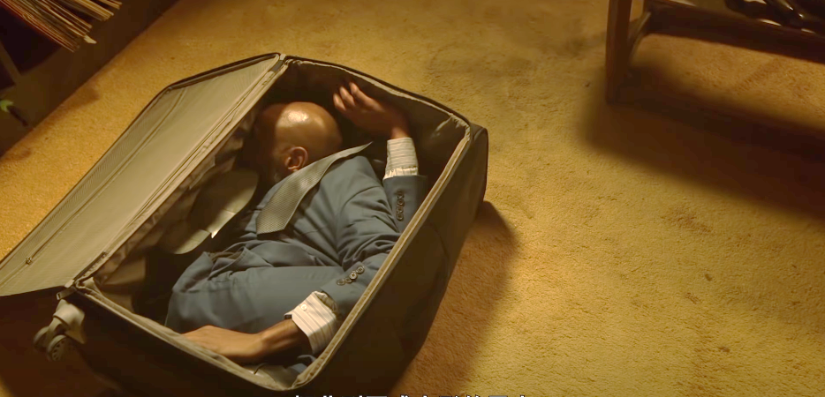

於是他迅速打開了行李箱，並在裡面發現了一個扭曲到不成人形的男人。男人則請求賈斯丁幫他把臉從箱子裡轉過來，將有利賈斯丁與他交流。儘管賈斯丁非常恐懼，但他還是將男人的臉扭了過來，並想搞明白到底發生了什麼。男人聽聞則告訴賈斯丁，他得罪了一幫人，因此才受到了懲罰。起初，賈斯丁想將男人送往醫院，但男人卻表示了拒絕，因為這樣會暴露他的行踪，害他的人會再次找到他。於是賈斯丁只能在男人的要求下，準備將男人恢復原型。可是賈斯剛拉扯男人的腳，男人便大叫了起來，還從口中吐出了一枚金幣，這讓賈斯丁震驚無比。他不解的看著男人，男人則表示他每一次感到疼痛時，就會產出金幣，如果賈斯丁能將他救出來，那過程中所產生的金幣全歸賈斯丁所有，以此來表達他對賈斯丁的感謝。而賈斯丁眼看男人昏睡了過去，並重新拉好拉鍊，將行李箱拖回了自己的房間。
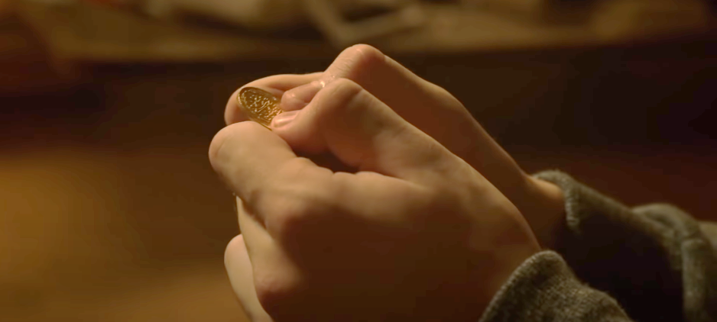
第二天，賈斯丁拿著金幣去鑑定，結果發現這枚金幣竟然是一枚居魯士金幣，對方更是為金幣出價275美元。可是室友在得知情況後，確認為那枚金幣至少可以換350美元，並直言賈斯丁太過老實，所以才總是讓人欺負。而室友又詢問起金幣的來源時，賈斯丁便如實相告。由於返回宿舍的兩人遇到了來取東西的卡拉，三人便一起來到了行李箱所在的房間。在賈斯丁解釋後，卡拉認為應該先把男人弄出來。而過程中，男人又因為疼痛吐出了多枚金幣，室友見狀立刻相信賈斯丁的話，他還告訴兩人，他們很快就會成為有錢人。但賈斯丁並不同意室友的決定，他認為應該把男人從箱子裡救出來，可是室友絲毫不在意賈斯丁的話，他直接將裝有男人的行李箱從樓梯上摔了下去，眼眼看地上散落了一堆的金幣，賈斯丁無比震驚。
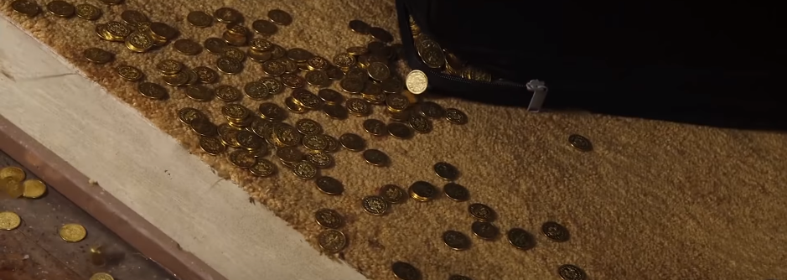
於是他同意室友將男人扣留48小時，而為了獲得更多的金幣，他們便對男人用盡了一切酷刑。在獲得大量財富後，幾人又開始不停地揮霍，而卡拉與室友則繼續趁賈斯丁不在偷偷放飛自我。可是賈斯丁對此並不知情，蒙在鼓裡的他還試圖與女友復合。之後他們對男人實施了電擊，可是聽著男人撕心裂肺的哀嚎，賈斯丁於心不忍最終選擇了停手。但此時的室友與卡拉已經深陷其中，他們一想到曾經的夢想就要實現，便想繼續壓榨男人。賈斯丁見狀便憤怒的指責兩人就是殺人犯，如果他們在不停手，男人就會被他們殺死。說完賈斯丁便想報警，可是卡拉卻打爛了他的手機，並用錘子狠狠砸了他的頭。卡拉原本準備再次敲擊賈斯丁，但眼看賈斯丁直接從樓梯上摔了下去，徹底沒了動靜，卡拉並回屋詢問室友如何處理男人。室友卻表示，在壓榨出最後一筆巨款，他們就可以遠走高飛。但就在他們準備實施電擊時，男人的眼中突然發出了金色的光芒，並大笑自稱兩人是頑皮的孩子，這個世界已經無法容下他們的惡毒。
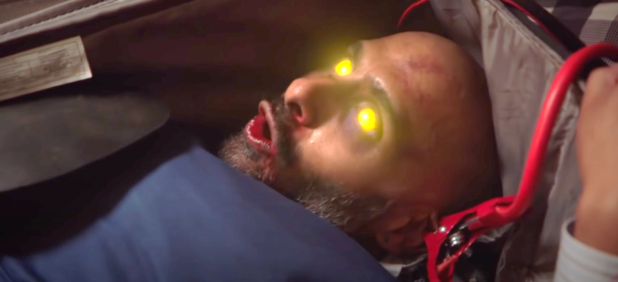
緊接著，在一片煙霧繚繞中，男人變成了恐怖的惡魔，室友與卡拉見狀隨即驚聲尖叫，但惡魔卻變出了兩個行李箱，然後將他們塞了進去。而在醫院內，傷勢嚴重的賈斯丁正在接受治療，可是在床頭的鮮花中，他卻看到了一張卡片，上面寫著：「早日康復，你這個令人意外的孩子。如果你以後需要任何東西，想一下我，我就會立刻前來相助。」
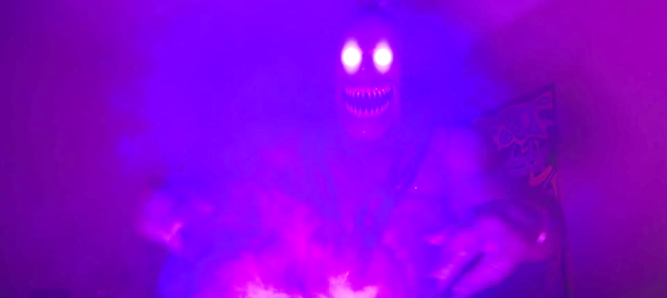
另一邊，在機場的行李托運處，箱子中的神秘男人再次出現。此時，他帶著十幾個行李箱，準備前往他的下一個目的地，而裝著室友和卡拉的兩個行李箱則被送上了傳送帶，並在男人的微笑中，通向了未知，但肯定不會愉快的未來。
